

Índice

1 Introducción 2

2 Application Service 3

2.1 Consulta Empleado 3

2.2 Consulta Deptid 3

2.3 Consulta Estabid 4

2.4 Consulta GLExpense 4

2.5 Consulta Jobcode 5

3 Base de Datos AGSVISTA 6

3.1 Procedimiento SAT_ACT_CAYAS 6

3.1.1 Diagrama de flujo 7

3.2 Scripts 8

3.2.1 Tabla SAT_AGS_CAYAS_CAM_TBL 8

3.2.2 Tabla SAT_AGS_CAYAS_HIST_TBL 9

3.2.3 Tabla SAT_AGS_CAYAS_INS_CAM_TBL 11

3.2.4 Vista SAT_AGS_CAYAS_MV 12

3.2.5 Tabla SAT_AGS_CAYAS_TBL 13

3.2.6 Vista SAT_AGS_CAYAS_ACT_VW 15

3.2.7 Vista Materializada (DB_LINK AGSVISTA-AGS_CAYAS) 17

3.3 Diccionario de Datos 18

3.3.1 Tabla SAT_AGS_CAYAS_CAM_TBL 18

3.3.2 Tabla SAT_AGS_CAYAS_HIST_TBL 19

3.3.3 Tabla SAT_AGS_CAYAS_INS_CAM_TBL 19

3.3.4 Vista SAT_AGS_CAYAS_MV 20

3.3.5 Tabla SAT_AGS_CAYAS_TBL 21

3.3.6 Vista SAT_AGS_CAYAS_ACT_VW 21

# Introducción

La Administración de Mejora Continua e Innovación (AMCI) busca implementar las tecnologías actuales que se encuentran en las industrias del desarrollo, infraestructura, seguridad y redes para la mejora de los procesos internos del Servicio de Administración Tributaria.

Se presenta la documentación de varios servicios y componentes tecnológicos que operan en AMCI para automatizar y agilizar algunas de sus funciones.

Esta guía, tiene como propósito, auxiliar a los empleados para gestionar y mantener los servicios de consulta que se ocupan dentro del AMCI.

# Application Service

## Consulta Empleado

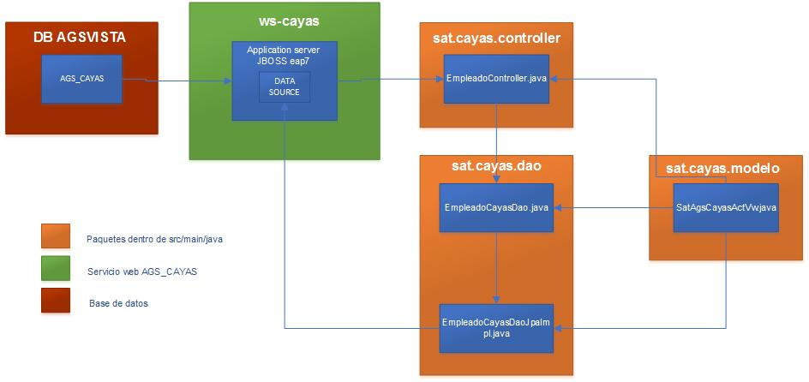

## Consulta Deptid

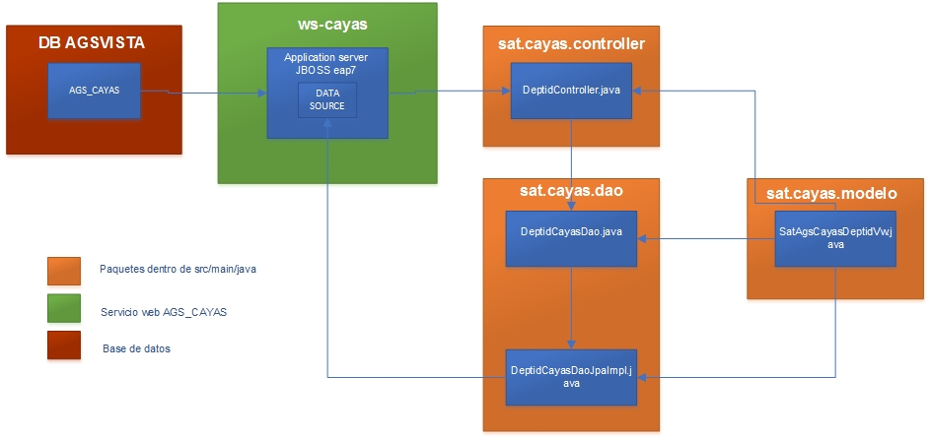

## Consulta Estabid

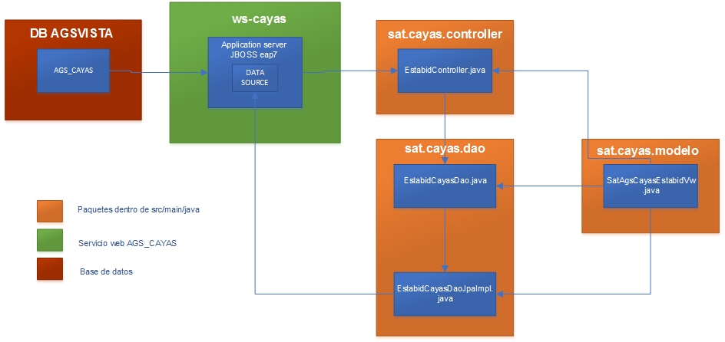

## Consulta GLExpense

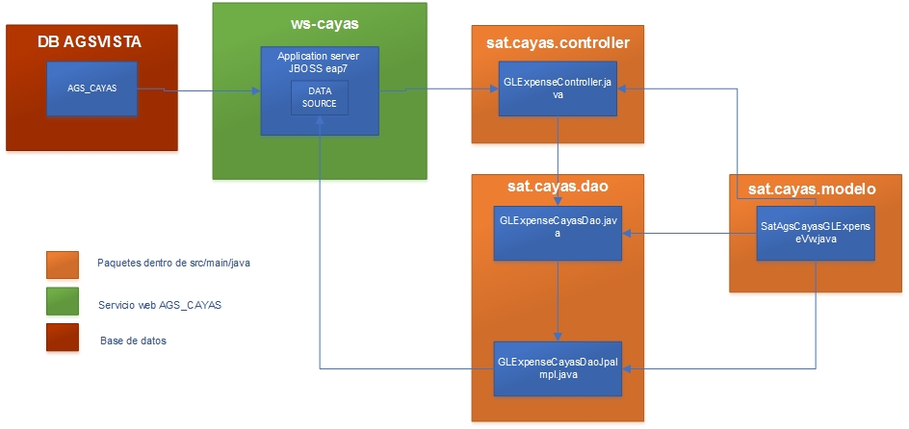

## Consulta Jobcode

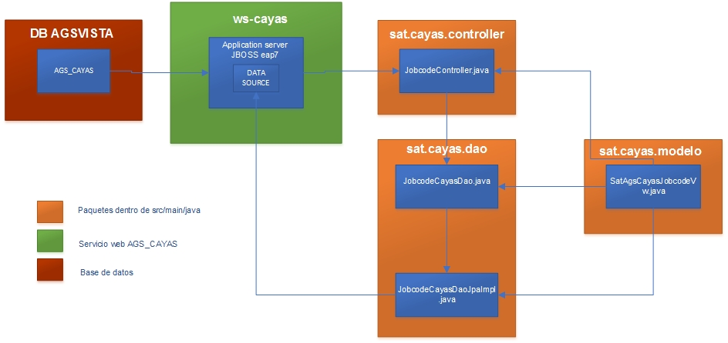

# Base de Datos AGSVISTA

## Procedimiento SAT_ACT_CAYAS

Este procedimiento, actualiza la información de los empleados con los datos ingresados durante la jornada laboral mediante el uso de tablas. De esta manera se puede mantener la fiabilidad de la información cuando se requiera su uso.

create or replace PROCEDURE "SAT_ACT_CAYAS"

AS

BEGIN

INSERT INTO Sat_Ags_Cayas_Hist_Tbl SELECT * FROM Sat_Ags_Cayas_Ins_Cam_Tbl A;

DELETE Sat_Ags_Cayas_Cam_Tbl WHERE ID_EMPLEADO IN (SELECT DISTINCT ID_EMPLEADO FROM Sat_Ags_Cayas_Ins_Cam_Tbl);

INSERT INTO Sat_Ags_Cayas_Cam_Tbl SELECT * FROM Sat_Ags_Cayas_Ins_Cam_Tbl;

DELETE Sat_Ags_Cayas_Ins_Cam_Tbl;

INSERT INTO Sat_Ags_Cayas_Ins_Cam_Tbl SELECT A.*, SYSTIMESTAMP AS DT_REGISTRO FROM Sat_Ags_Cayas_Act_Vw A;

COMMIT;

END;

En el siguiente diagrama se observa la descripción e interacción entre las tablas y vistas que se usan en el procedimiento.



### Diagrama de flujo

Representación gráfica del proceso secuencial que sigue el procedimiento junto con una breve explicación acerca de lo que hace cada línea de código.



## Scripts

Script o código de creación de las Tablas y Vistas que se encuentran dentro de la base de datos AGSVISTA, en las que se almacena, cambia y consulta la información de acuerdo a los servicios, funciones y procedimientos que las ocupan.

Descripción breve del uso de las Tablas y Vistas:

* Una tabla sirve para el almacenamiento y modificación de los datos.
* Una vista sirve para la consulta de datos específicos que requiera ver el usuario.

### Tabla SAT_AGS_CAYAS_CAM_TBL

--------------------------------------------------------

-- DDL for Table SAT_AGS_CAYAS_CAM_TBL

--------------------------------------------------------

CREATE TABLE "EVEREST_VW"."SAT_AGS_CAYAS_CAM_TBL"

( "ID_PERSONA" VARCHAR2(11 BYTE),

"ID_EMPLEADO" VARCHAR2(11 BYTE),

"RFC_CORTO" VARCHAR2(30 CHAR),

"PRIMER_APELLIDO" VARCHAR2(100 BYTE),

"SEGUNDO_APELLIDO" VARCHAR2(100 BYTE),

"NOMBRES" VARCHAR2(100 BYTE),

"FECHA_NACIMIENTO" CHAR(1 BYTE),

"SEXO" CHAR(1 BYTE),

"ESTADO_CIVIL" CHAR(1 BYTE),

"TIENE_HIJOS" CHAR(1 BYTE),

"RFC" VARCHAR2(13 BYTE),

"CURP" VARCHAR2(18 BYTE),

"NO_ISSSTE" CHAR(1 BYTE),

"TIPO_SANGRE" VARCHAR2(3 BYTE),

"CODIGO_DEPARTAMENTO" VARCHAR2(35 CHAR),

"INMUEBLE" VARCHAR2(12 CHAR),

"NIVEL_JERARQUICO" VARCHAR2(2 CHAR),

"TIPO_PUESTO" VARCHAR2(1 BYTE),

"CLASIFICACION_PUESTO" VARCHAR2(10 BYTE),

"CODIGO_PUESTO" VARCHAR2(6 CHAR),

"ESTATUS" VARCHAR2(1 CHAR),

"FECHA_ALTA" VARCHAR2(10 BYTE),

"CORREO_ELECTRONICO" VARCHAR2(70 CHAR),

"FECHA_BAJA" VARCHAR2(10 BYTE),

"MOTIVO_BAJA" CHAR(1 BYTE),

"ADMINISTRACION_GENERAL" VARCHAR2(5 BYTE),

"UNIDAD_ADMINISTRATIVA" VARCHAR2(10 CHAR),

"DEPENDENCIA_DIRECTA" CHAR(1 BYTE),

"RFC_CORTO_JEFE" VARCHAR2(30 CHAR),

"DT_REGISTRO" TIMESTAMP (6) WITH TIME ZONE

) SEGMENT CREATION IMMEDIATE

PCTFREE 10 PCTUSED 40 INITRANS 1 MAXTRANS 255

NOCOMPRESS LOGGING

STORAGE(INITIAL 65536 NEXT 1048576 MINEXTENTS 1 MAXEXTENTS 2147483645

PCTINCREASE 0 FREELISTS 1 FREELIST GROUPS 1

BUFFER_POOL DEFAULT FLASH_CACHE DEFAULT CELL_FLASH_CACHE DEFAULT)

TABLESPACE "SATVISTMATJ" ;

--------------------------------------------------------

-- Constraints for Table SAT_AGS_CAYAS_CAM_TBL

--------------------------------------------------------

ALTER TABLE "EVEREST_VW"."SAT_AGS_CAYAS_CAM_TBL" MODIFY ("ID_PERSONA" NOT NULL ENABLE);

ALTER TABLE "EVEREST_VW"."SAT_AGS_CAYAS_CAM_TBL" MODIFY ("ID_EMPLEADO" NOT NULL ENABLE);

ALTER TABLE "EVEREST_VW"."SAT_AGS_CAYAS_CAM_TBL" MODIFY ("PRIMER_APELLIDO" NOT NULL ENABLE);

ALTER TABLE "EVEREST_VW"."SAT_AGS_CAYAS_CAM_TBL" MODIFY ("SEGUNDO_APELLIDO" NOT NULL ENABLE);

ALTER TABLE "EVEREST_VW"."SAT_AGS_CAYAS_CAM_TBL" MODIFY ("NOMBRES" NOT NULL ENABLE);

ALTER TABLE "EVEREST_VW"."SAT_AGS_CAYAS_CAM_TBL" MODIFY ("CURP" NOT NULL ENABLE);

ALTER TABLE "EVEREST_VW"."SAT_AGS_CAYAS_CAM_TBL" MODIFY ("TIPO_SANGRE" NOT NULL ENABLE);

ALTER TABLE "EVEREST_VW"."SAT_AGS_CAYAS_CAM_TBL" MODIFY ("TIPO_PUESTO" NOT NULL ENABLE);

ALTER TABLE "EVEREST_VW"."SAT_AGS_CAYAS_CAM_TBL" MODIFY ("CLASIFICACION_PUESTO" NOT NULL ENABLE);

ALTER TABLE "EVEREST_VW"."SAT_AGS_CAYAS_CAM_TBL" MODIFY ("ESTATUS" NOT NULL ENABLE);

ALTER TABLE "EVEREST_VW"."SAT_AGS_CAYAS_CAM_TBL" MODIFY ("ADMINISTRACION_GENERAL" NOT NULL ENABLE);

### Tabla SAT_AGS_CAYAS_HIST_TBL

--------------------------------------------------------

-- DDL for Table SAT_AGS_CAYAS_HIST_TBL

--------------------------------------------------------

CREATE TABLE "EVEREST_VW"."SAT_AGS_CAYAS_HIST_TBL"

( "ID_PERSONA" VARCHAR2(11 BYTE),

"ID_EMPLEADO" VARCHAR2(11 BYTE),

"RFC_CORTO" VARCHAR2(30 CHAR),

"PRIMER_APELLIDO" VARCHAR2(100 BYTE),

"SEGUNDO_APELLIDO" VARCHAR2(100 BYTE),

"NOMBRES" VARCHAR2(100 BYTE),

"FECHA_NACIMIENTO" CHAR(1 BYTE),

"SEXO" CHAR(1 BYTE),

"ESTADO_CIVIL" CHAR(1 BYTE),

"TIENE_HIJOS" CHAR(1 BYTE),

"RFC" VARCHAR2(13 BYTE),

"CURP" VARCHAR2(18 BYTE),

"NO_ISSSTE" CHAR(1 BYTE),

"TIPO_SANGRE" VARCHAR2(3 BYTE),

"CODIGO_DEPARTAMENTO" VARCHAR2(35 CHAR),

"INMUEBLE" VARCHAR2(12 CHAR),

"NIVEL_JERARQUICO" VARCHAR2(2 CHAR),

"TIPO_PUESTO" VARCHAR2(1 BYTE),

"CLASIFICACION_PUETO" VARCHAR2(10 BYTE),

"CODIGO_PUESTO" VARCHAR2(6 CHAR),

"ESTATUS" VARCHAR2(1 CHAR), S

"FECHA_ALTA" VARCHAR2(10 BYTE),

"CORREO_ELECTRONICO" VARCHAR2(70 CHAR),

"FECHA_BAJA" VARCHAR2(10 BYTE),

"MOTIVO_BAJA" CHAR(1 BYTE),

"ADMINISTRACION_GENERAL" VARCHAR2(5 BYTE),

"UNIDAD_ADMINISTRATIVA" VARCHAR2(10 CHAR),

"DEPENDENCIA_DIRECTA" CHAR(1 BYTE),

"RFC_CORTO_JEFE" VARCHAR2(30 CHAR),

"DT_REGISTRO" TIMESTAMP (6) WITH TIME ZONE

) SEGMENT CREATION IMMEDIATE

PCTFREE 10 PCTUSED 40 INITRANS 1 MAXTRANS 255

NOCOMPRESS LOGGING

STORAGE(INITIAL 65536 NEXT 1048576 MINEXTENTS 1 MAXEXTENTS 2147483645

PCTINCREASE 0 FREELISTS 1 FREELIST GROUPS 1

BUFFER_POOL DEFAULT FLASH_CACHE DEFAULT CELL_FLASH_CACHE DEFAULT)

TABLESPACE "SATVISTMATJ" ;

--------------------------------------------------------

-- Constraints for Table SAT_AGS_CAYAS_HIST_TBL

--------------------------------------------------------

ALTER TABLE "EVEREST_VW"."SAT_AGS_CAYAS_HIST_TBL" MODIFY ("ID_PERSONA" NOT NULL ENABLE);

ALTER TABLE "EVEREST_VW"."SAT_AGS_CAYAS_HIST_TBL" MODIFY ("ID_EMPLEADO" NOT NULL ENABLE);

ALTER TABLE "EVEREST_VW"."SAT_AGS_CAYAS_HIST_TBL" MODIFY ("PRIMER_APELLIDO" NOT NULL ENABLE);

ALTER TABLE "EVEREST_VW"."SAT_AGS_CAYAS_HIST_TBL" MODIFY ("SEGUNDO_APELLIDO" NOT NULL ENABLE);

ALTER TABLE "EVEREST_VW"."SAT_AGS_CAYAS_HIST_TBL" MODIFY ("NOMBRES" NOT NULL ENABLE);

ALTER TABLE "EVEREST_VW"."SAT_AGS_CAYAS_HIST_TBL" MODIFY ("CURP" NOT NULL ENABLE);

ALTER TABLE "EVEREST_VW"."SAT_AGS_CAYAS_HIST_TBL" MODIFY ("TIPO_SANGRE" NOT NULL ENABLE);

ALTER TABLE "EVEREST_VW"."SAT_AGS_CAYAS_HIST_TBL" MODIFY ("TIPO_PUESTO" NOT NULL ENABLE);

ALTER TABLE "EVEREST_VW"."SAT_AGS_CAYAS_HIST_TBL" MODIFY ("CLASIFICACION_PUETO" NOT NULL ENABLE);

ALTER TABLE "EVEREST_VW"."SAT_AGS_CAYAS_HIST_TBL" MODIFY ("ESTATUS" NOT NULL ENABLE);

ALTER TABLE "EVEREST_VW"."SAT_AGS_CAYAS_HIST_TBL" MODIFY ("ADMINISTRACION_GENERAL" NOT NULL ENABLE);

### Tabla SAT_AGS_CAYAS_INS_CAM_TBL

--------------------------------------------------------

-- DDL for Table SAT_AGS_CAYAS_INS_CAM_TBL

--------------------------------------------------------

CREATE TABLE "EVEREST_VW"."SAT_AGS_CAYAS_INS_CAM_TBL"

( "ID_PERSONA" VARCHAR2(11 BYTE),

"ID_EMPLEADO" VARCHAR2(11 BYTE),

"RFC_CORTO" VARCHAR2(30 CHAR),

"PRIMER_APELLIDO" VARCHAR2(100 BYTE),

"SEGUNDO_APELLIDO" VARCHAR2(100 BYTE),

"NOMBRES" VARCHAR2(100 BYTE),

"FECHA_NACIMIENTO" CHAR(1 BYTE),

"SEXO" CHAR(1 BYTE),

"ESTADO_CIVIL" CHAR(1 BYTE),

"TIENE_HIJOS" CHAR(1 BYTE),

"RFC" VARCHAR2(13 BYTE),

"CURP" VARCHAR2(18 BYTE),

"NO_ISSSTE" CHAR(1 BYTE),

"TIPO_SANGRE" VARCHAR2(3 BYTE),

"CODIGO_DEPARTAMENTO" VARCHAR2(35 CHAR),

"INMUEBLE" VARCHAR2(12 CHAR),

"NIVEL_JERARQUICO" VARCHAR2(2 CHAR),

"TIPO_PUESTO" VARCHAR2(1 BYTE),

"CLASIFICACION_PUETO" VARCHAR2(10 BYTE),

"CODIGO_PUESTO" VARCHAR2(6 CHAR),

"ESTATUS" VARCHAR2(1 CHAR),

"FECHA_ALTA" VARCHAR2(10 BYTE),

"CORREO_ELECTRONICO" VARCHAR2(70 CHAR),

"FECHA_BAJA" VARCHAR2(10 BYTE),

"MOTIVO_BAJA" CHAR(1 BYTE),

"ADMINISTRACION_GENERAL" VARCHAR2(5 BYTE),

"UNIDAD_ADMINISTRATIVA" VARCHAR2(10 CHAR),

"DEPENDENCIA_DIRECTA" CHAR(1 BYTE),

"RFC_CORTO_JEFE" VARCHAR2(30 CHAR),

"DT_REGISTRO" TIMESTAMP (6) WITH TIME ZONE

) SEGMENT CREATION IMMEDIATE

PCTFREE 10 PCTUSED 40 INITRANS 1 MAXTRANS 255

NOCOMPRESS LOGGING

STORAGE(INITIAL 65536 NEXT 1048576 MINEXTENTS 1 MAXEXTENTS 2147483645

PCTINCREASE 0 FREELISTS 1 FREELIST GROUPS 1

BUFFER_POOL DEFAULT FLASH_CACHE DEFAULT CELL_FLASH_CACHE DEFAULT)

TABLESPACE "SATVISTMATJ" ;

--------------------------------------------------------

-- Constraints for Table SAT_AGS_CAYAS_INS_CAM_TBL

--------------------------------------------------------

ALTER TABLE "EVEREST_VW"."SAT_AGS_CAYAS_INS_CAM_TBL" MODIFY ("ID_PERSONA" NOT NULL ENABLE);

ALTER TABLE "EVEREST_VW"."SAT_AGS_CAYAS_INS_CAM_TBL" MODIFY ("ID_EMPLEADO" NOT NULL ENABLE);

ALTER TABLE "EVEREST_VW"."SAT_AGS_CAYAS_INS_CAM_TBL" MODIFY ("PRIMER_APELLIDO" NOT NULL ENABLE);

ALTER TABLE "EVEREST_VW"."SAT_AGS_CAYAS_INS_CAM_TBL" MODIFY ("SEGUNDO_APELLIDO" NOT NULL ENABLE);

ALTER TABLE "EVEREST_VW"."SAT_AGS_CAYAS_INS_CAM_TBL" MODIFY ("NOMBRES" NOT NULL ENABLE);

ALTER TABLE "EVEREST_VW"."SAT_AGS_CAYAS_INS_CAM_TBL" MODIFY ("CURP" NOT NULL ENABLE);

ALTER TABLE "EVEREST_VW"."SAT_AGS_CAYAS_INS_CAM_TBL" MODIFY ("TIPO_SANGRE" NOT NULL ENABLE);

ALTER TABLE "EVEREST_VW"."SAT_AGS_CAYAS_INS_CAM_TBL" MODIFY ("TIPO_PUESTO" NOT NULL ENABLE);

ALTER TABLE "EVEREST_VW"."SAT_AGS_CAYAS_INS_CAM_TBL" MODIFY ("CLASIFICACION_PUETO" NOT NULL ENABLE);

ALTER TABLE "EVEREST_VW"."SAT_AGS_CAYAS_INS_CAM_TBL" MODIFY ("ESTATUS" NOT NULL ENABLE);

ALTER TABLE "EVEREST_VW"."SAT_AGS_CAYAS_INS_CAM_TBL" MODIFY ("ADMINISTRACION_GENERAL" NOT NULL ENABLE);

### Vista SAT_AGS_CAYAS_MV

--------------------------------------------------------

-- DDL for Table SAT_AGS_CAYAS_MV

--------------------------------------------------------

CREATE TABLE "EVEREST_VW"."SAT_AGS_CAYAS_MV"

( "ID_PERSONA" VARCHAR2(11 BYTE),

"ID_EMPLEADO" VARCHAR2(11 BYTE),

"RFC_CORTO" VARCHAR2(30 CHAR),

"PRIMER_APELLIDO" VARCHAR2(100 BYTE),

"SEGUNDO_APELLIDO" VARCHAR2(100 BYTE),

"NOMBRES" VARCHAR2(100 BYTE),

"FECHA_NACIMIENTO" CHAR(1 BYTE),

"SEXO" CHAR(1 BYTE),

"ESTADO_CIVIL" CHAR(1 BYTE),

"TIENE_HIJOS" CHAR(1 BYTE),

"RFC" VARCHAR2(13 BYTE),

"CURP" VARCHAR2(18 BYTE),

"NO_ISSSTE" CHAR(1 BYTE),

"TIPO_SANGRE" VARCHAR2(3 BYTE),

"CODIGO_DEPARTAMENTO" VARCHAR2(35 CHAR),

"INMUEBLE" VARCHAR2(12 CHAR),

"NIVEL_JERARQUICO" VARCHAR2(2 CHAR),

"TIPO_PUESTO" VARCHAR2(1 BYTE),

"CLASIFICACION_PUESTO" VARCHAR2(10 BYTE),

"CODIGO_PUESTO" VARCHAR2(6 CHAR),

"ESTATUS" VARCHAR2(1 CHAR),

"FECHA_ALTA" VARCHAR2(10 BYTE),

"CORREO_ELECTRONICO" VARCHAR2(70 CHAR),

"FECHA_BAJA" VARCHAR2(10 BYTE),

"MOTIVO_BAJA" CHAR(1 BYTE),

"ADMINISTRACION_GENERAL" VARCHAR2(5 BYTE),

"UNIDAD_ADMINISTRATIVA" VARCHAR2(10 CHAR),

"DEPENDENCIA_DIRECTA" CHAR(1 BYTE),

"RFC_CORTO_JEFE" VARCHAR2(30 CHAR)

) SEGMENT CREATION IMMEDIATE

PCTFREE 10 PCTUSED 40 INITRANS 1 MAXTRANS 255

NOCOMPRESS LOGGING

STORAGE(INITIAL 65536 NEXT 1048576 MINEXTENTS 1 MAXEXTENTS 2147483645

PCTINCREASE 0 FREELISTS 1 FREELIST GROUPS 1

BUFFER_POOL DEFAULT FLASH_CACHE DEFAULT CELL_FLASH_CACHE DEFAULT)

TABLESPACE "SATVISTMATJ"

CACHE ;

--------------------------------------------------------

-- Constraints for Table SAT_AGS_CAYAS_MV

--------------------------------------------------------

ALTER TABLE "EVEREST_VW"."SAT_AGS_CAYAS_MV" MODIFY ("ID_PERSONA" NOT NULL ENABLE);

ALTER TABLE "EVEREST_VW"."SAT_AGS_CAYAS_MV" MODIFY ("ID_EMPLEADO" NOT NULL ENABLE);

ALTER TABLE "EVEREST_VW"."SAT_AGS_CAYAS_MV" MODIFY ("PRIMER_APELLIDO" NOT NULL ENABLE);

ALTER TABLE "EVEREST_VW"."SAT_AGS_CAYAS_MV" MODIFY ("SEGUNDO_APELLIDO" NOT NULL ENABLE);

ALTER TABLE "EVEREST_VW"."SAT_AGS_CAYAS_MV" MODIFY ("NOMBRES" NOT NULL ENABLE);

ALTER TABLE "EVEREST_VW"."SAT_AGS_CAYAS_MV" MODIFY ("RFC" NOT NULL ENABLE);

ALTER TABLE "EVEREST_VW"."SAT_AGS_CAYAS_MV" MODIFY ("CURP" NOT NULL ENABLE);

ALTER TABLE "EVEREST_VW"."SAT_AGS_CAYAS_MV" MODIFY ("TIPO_SANGRE" NOT NULL ENABLE);

ALTER TABLE "EVEREST_VW"."SAT_AGS_CAYAS_MV" MODIFY ("TIPO_PUESTO" NOT NULL ENABLE);

ALTER TABLE "EVEREST_VW"."SAT_AGS_CAYAS_MV" MODIFY ("CLASIFICACION_PUESTO" NOT NULL ENABLE);

ALTER TABLE "EVEREST_VW"."SAT_AGS_CAYAS_MV" MODIFY ("ESTATUS" NOT NULL ENABLE);

ALTER TABLE "EVEREST_VW"."SAT_AGS_CAYAS_MV" MODIFY ("ADMINISTRACION_GENERAL" NOT NULL ENABLE);

### Tabla SAT_AGS_CAYAS_TBL

--------------------------------------------------------

-- DDL for Table SAT_AGS_CAYAS_TBL

--------------------------------------------------------

CREATE TABLE "EVEREST_VW"."SAT_AGS_CAYAS_TBL"

( "ID_PERSONA" VARCHAR2(11 BYTE),

"ID_EMPLEADO" VARCHAR2(11 BYTE),

"RFC_CORTO" VARCHAR2(30 CHAR),

"PRIMER_APELLIDO" VARCHAR2(100 BYTE),

"SEGUNDO_APELLIDO" VARCHAR2(100 BYTE),

"NOMBRES" VARCHAR2(100 BYTE),

"FECHA_NACIMIENTO" CHAR(1 BYTE),

"SEXO" CHAR(1 BYTE),

"ESTADO_CIVIL" CHAR(1 BYTE),

"TIENE_HIJOS" CHAR(1 BYTE),

"RFC" VARCHAR2(13 BYTE),

"CURP" VARCHAR2(18 BYTE),

"NO_ISSSTE" CHAR(1 BYTE),

"TIPO_SANGRE" VARCHAR2(3 BYTE),

"CODIGO_DEPARTAMENTO" VARCHAR2(35 CHAR),

"INMUEBLE" VARCHAR2(12 CHAR),

"NIVEL_JERARQUICO" VARCHAR2(1 BYTE),

"TIPO_PUESTO" VARCHAR2(1 CHAR),

"CLASIFICACION_PUESTO" VARCHAR2(10 BYTE),

"CODIGO_PUESTO" VARCHAR2(6 CHAR),

"ESTATUS" VARCHAR2(1 CHAR),

"FECHA_ALTA" DATE,

"CORREO_ELECTRONICO" CHAR(1 BYTE),

"FECHA_BAJA" DATE,

"MOTIVO_BAJA" CHAR(1 BYTE),

"ADMINISTRACION_GENERAL" VARCHAR2(5 CHAR),

"UNIDAD_ADMINISTRATIVA" VARCHAR2(10 CHAR),

"DEPENDENCIA_DIRECTA" CHAR(1 BYTE),

"RFC_CORTO_JEFE" VARCHAR2(30 CHAR)

) SEGMENT CREATION IMMEDIATE

PCTFREE 10 PCTUSED 40 INITRANS 1 MAXTRANS 255

NOCOMPRESS LOGGING

STORAGE(INITIAL 65536 NEXT 1048576 MINEXTENTS 1 MAXEXTENTS 2147483645

PCTINCREASE 0 FREELISTS 1 FREELIST GROUPS 1

BUFFER_POOL DEFAULT FLASH_CACHE DEFAULT CELL_FLASH_CACHE DEFAULT)

TABLESPACE "SATVISTMATJ" ;

--------------------------------------------------------

-- Constraints for Table SAT_AGS_CAYAS_TBL

--------------------------------------------------------

ALTER TABLE "EVEREST_VW"."SAT_AGS_CAYAS_TBL" MODIFY ("ID_PERSONA" NOT NULL ENABLE);

ALTER TABLE "EVEREST_VW"."SAT_AGS_CAYAS_TBL" MODIFY ("ID_EMPLEADO" NOT NULL ENABLE);

ALTER TABLE "EVEREST_VW"."SAT_AGS_CAYAS_TBL" MODIFY ("PRIMER_APELLIDO" NOT NULL ENABLE);

ALTER TABLE "EVEREST_VW"."SAT_AGS_CAYAS_TBL" MODIFY ("SEGUNDO_APELLIDO" NOT NULL ENABLE);

ALTER TABLE "EVEREST_VW"."SAT_AGS_CAYAS_TBL" MODIFY ("NOMBRES" NOT NULL ENABLE);

ALTER TABLE "EVEREST_VW"."SAT_AGS_CAYAS_TBL" MODIFY ("RFC" NOT NULL ENABLE);

ALTER TABLE "EVEREST_VW"."SAT_AGS_CAYAS_TBL" MODIFY ("CURP" NOT NULL ENABLE);

ALTER TABLE "EVEREST_VW"."SAT_AGS_CAYAS_TBL" MODIFY ("TIPO_SANGRE" NOT NULL ENABLE);

ALTER TABLE "EVEREST_VW"."SAT_AGS_CAYAS_TBL" MODIFY ("INMUEBLE" NOT NULL ENABLE);

ALTER TABLE "EVEREST_VW"."SAT_AGS_CAYAS_TBL" MODIFY ("TIPO_PUESTO" NOT NULL ENABLE);

ALTER TABLE "EVEREST_VW"."SAT_AGS_CAYAS_TBL" MODIFY ("CLASIFICACION_PUESTO" NOT NULL ENABLE);

ALTER TABLE "EVEREST_VW"."SAT_AGS_CAYAS_TBL" MODIFY ("CODIGO_PUESTO" NOT NULL ENABLE);

ALTER TABLE "EVEREST_VW"."SAT_AGS_CAYAS_TBL" MODIFY ("ESTATUS" NOT NULL ENABLE);

ALTER TABLE "EVEREST_VW"."SAT_AGS_CAYAS_TBL" MODIFY ("ADMINISTRACION_GENERAL" NOT NULL ENABLE);

ALTER TABLE "EVEREST_VW"."SAT_AGS_CAYAS_TBL" MODIFY ("UNIDAD_ADMINISTRATIVA" NOT NULL ENABLE);

### Vista SAT_AGS_CAYAS_ACT_VW

--------------------------------------------------------

-- DDL for View SAT_AGS_CAYAS_ACT_VW

--------------------------------------------------------

CREATE OR REPLACE FORCE VIEW "EVEREST_VW"."SAT_AGS_CAYAS_ACT_VW" ("ID_PERSONA", "ID_EMPLEADO", "RFC_CORTO", "PRIMER_APELLIDO", "SEGUNDO_APELLIDO", "NOMBRES", "FECHA_NACIMIENTO", "SEXO", "ESTADO_CIVIL", "TIENE_HIJOS", "RFC", "CURP", "NO_ISSSTE", "TIPO_SANGRE", "CODIGO_DEPARTAMENTO", "INMUEBLE", "NIVEL_JERARQUICO", "TIPO_PUESTO", "CLASIFICACION_PUESTO", "CODIGO_PUESTO", "ESTATUS", "FECHA_ALTA", "CORREO_ELECTRONICO", "FECHA_BAJA", "MOTIVO_BAJA", "ADMINISTRACION_GENERAL", "UNIDAD_ADMINISTRATIVA", "DEPENDENCIA_DIRECTA", "RFC_CORTO_JEFE") AS

SELECT B.ID_PERSONA,B.ID_EMPLEADO,B.RFC_CORTO,B.PRIMER_APELLIDO,B.SEGUNDO_APELLIDO,B.NOMBRES,B.FECHA_NACIMIENTO,B.SEXO,B.ESTADO_CIVIL,B.TIENE_HIJOS,B.RFC,B.CURP,B.NO_ISSSTE,B.TIPO_SANGRE,B.CODIGO_DEPARTAMENTO,B.INMUEBLE,B.NIVEL_JERARQUICO,B.TIPO_PUESTO,B.CLASIFICACION_PUESTO,B.CODIGO_PUESTO,B.ESTATUS,B.FECHA_ALTA,B.CORREO_ELECTRONICO,B.FECHA_BAJA,B.MOTIVO_BAJA,B.ADMINISTRACION_GENERAL,B.UNIDAD_ADMINISTRATIVA,B.DEPENDENCIA_DIRECTA,B.RFC_CORTO_JEFE

FROM SAT_AGS_CAYAS_CAM_TBL A,

SAT_AGS_CAYAS_VW B

WHERE A.ID_PERSONA(+) = B.ID_PERSONA

AND A.ID_EMPLEADO(+) = B.ID_EMPLEADO

AND A.RFC_CORTO(+) = B.RFC_CORTO

AND A.PRIMER_APELLIDO(+) = B.PRIMER_APELLIDO

AND A.SEGUNDO_APELLIDO(+) = B.SEGUNDO_APELLIDO

AND A.NOMBRES(+) = B.NOMBRES

AND A.FECHA_NACIMIENTO(+) = B.FECHA_NACIMIENTO

AND A.SEXO(+) = B.SEXO

AND A.ESTADO_CIVIL(+) = B.ESTADO_CIVIL

AND A.TIENE_HIJOS(+) = B.TIENE_HIJOS

AND A.RFC(+) = B.RFC

AND A.CURP(+) = B.CURP

AND A.NO_ISSSTE(+) = B.NO_ISSSTE

AND A.TIPO_SANGRE(+) = B.TIPO_SANGRE

AND A.CODIGO_DEPARTAMENTO(+) = B.CODIGO_DEPARTAMENTO

AND A.INMUEBLE(+) = B.INMUEBLE

AND A.NIVEL_JERARQUICO(+) = B.NIVEL_JERARQUICO

AND A.TIPO_PUESTO(+) = B.TIPO_PUESTO

AND A.CLASIFICACION_PUESTO(+) = B.CLASIFICACION_PUESTO

AND A.CODIGO_PUESTO(+) = B.CODIGO_PUESTO

AND A.ESTATUS(+) = B.ESTATUS

AND A.FECHA_ALTA(+) = B.FECHA_ALTA

AND A.CORREO_ELECTRONICO(+) = B.CORREO_ELECTRONICO

AND A.FECHA_BAJA(+) = B.FECHA_BAJA

AND A.MOTIVO_BAJA(+) = B.MOTIVO_BAJA

AND A.ADMINISTRACION_GENERAL(+) = B.ADMINISTRACION_GENERAL

AND A.UNIDAD_ADMINISTRATIVA(+) = B.UNIDAD_ADMINISTRATIVA

AND A.DEPENDENCIA_DIRECTA(+) = B.DEPENDENCIA_DIRECTA

AND A.RFC_CORTO_JEFE(+) = B.RFC_CORTO_JEFE

AND A.ID_EMPLEADO IS NULL

;

### Vista Materializada (DB_LINK AGSVISTA-AGS_CAYAS)

Script de la vista materializada creada con una conexión externa (DB_LINK) para la consulta de información que se encuentra almacenada en otra base de datos, en este caso DHUMCPN.

En esta vista se observa la información actualizada de los empleados que se encuentran almacenados en DHUMCPN.

DDL for Materialized View SAT_AGS_CAYAS_VW

  CREATE MATERIALIZED VIEW "AGS_CAYAS"."SAT_AGS_CAYAS_VW"

  ORGANIZATION HEAP PCTFREE 10 PCTUSED 40 INITRANS 1 MAXTRANS 255

 NOCOMPRESS LOGGING

  STORAGE(INITIAL 65536 NEXT 1048576 MINEXTENTS 1 MAXEXTENTS 2147483645

  PCTINCREASE 0 FREELISTS 1 FREELIST GROUPS 1

  BUFFER_POOL DEFAULT FLASH_CACHE DEFAULT CELL_FLASH_CACHE DEFAULT)

  TABLESPACE "USERS"

  BUILD IMMEDIATE

  USING INDEX

  REFRESH FORCE ON DEMAND

  USING DEFAULT LOCAL ROLLBACK SEGMENT

  USING ENFORCED CONSTRAINTS DISABLE QUERY REWRITE

  AS SELECT * FROM AGS_CAYAS.SAT_AGS_CAYAS_ACT_VW@CAYAS_DHUMCPN;

   COMMENT ON MATERIALIZED VIEW "AGS_CAYAS"."SAT_AGS_CAYAS_VW"  IS 'snapshot table for snapshot AGS_CAYAS.SAT_AGS_CAYAS_VW';

Detalles de la conexión DB_LINK AGS_CAYAS

|  |  |
| --- | --- |
| OWNER | AGS_CAYAS |
| DB_LINK | CAYAS_DHUMCPN |
| USERNAME | AGS_CAYAS |
| HOST | (DESCRIPTION= (ADDRESS= (PROTOCOL=TCP) (HOST=99.99.28.31) (PORT=1521)) (CONNECT_DATA= (SID=DHUMCPN))) |
| CREATED | 20/02/19 |

## Diccionario de Datos

Diccionario creado para el correcto uso de las tablas y vistas que se encuentran en la base de datos AGS_VISTA, mostrando las características y/o descripciones de los atributos con los que cuenta cada tabla o vista.

### Tabla SAT_AGS_CAYAS_CAM_TBL

Nombre ¿Nulo? Tipo

---------------------- -------- ---------------------------

ID_PERSONA NOT NULL VARCHAR2(11)

ID_EMPLEADO NOT NULL VARCHAR2(11)

RFC_CORTO VARCHAR2(30 CHAR)

PRIMER_APELLIDO NOT NULL VARCHAR2(100)

SEGUNDO_APELLIDO NOT NULL VARCHAR2(100)

NOMBRES NOT NULL VARCHAR2(100)

FECHA_NACIMIENTO CHAR(1)

SEXO CHAR(1)

ESTADO_CIVIL CHAR(1)

TIENE_HIJOS CHAR(1)

RFC VARCHAR2(13)

CURP NOT NULL VARCHAR2(18)

NO_ISSSTE CHAR(1)

TIPO_SANGRE NOT NULL VARCHAR2(3)

CODIGO_DEPARTAMENTO VARCHAR2(35 CHAR)

INMUEBLE VARCHAR2(12 CHAR)

NIVEL_JERARQUICO VARCHAR2(2 CHAR)

TIPO_PUESTO NOT NULL VARCHAR2(1)

CLASIFICACION_PUESTO NOT NULL VARCHAR2(10)

CODIGO_PUESTO VARCHAR2(6 CHAR)

ESTATUS NOT NULL VARCHAR2(1 CHAR)

FECHA_ALTA VARCHAR2(10)

CORREO_ELECTRONICO VARCHAR2(70 CHAR)

FECHA_BAJA VARCHAR2(10)

MOTIVO_BAJA CHAR(1)

ADMINISTRACION_GENERAL NOT NULL VARCHAR2(5)

UNIDAD_ADMINISTRATIVA VARCHAR2(10 CHAR)

DEPENDENCIA_DIRECTA CHAR(1)

RFC_CORTO_JEFE VARCHAR2(30 CHAR)

DT_REGISTRO TIMESTAMP(6) WITH TIME ZONE

### Tabla SAT_AGS_CAYAS_HIST_TBL

Nombre ¿Nulo? Tipo

---------------------- -------- ---------------------------

ID_PERSONA NOT NULL VARCHAR2(11)

ID_EMPLEADO NOT NULL VARCHAR2(11)

RFC_CORTO VARCHAR2(30 CHAR)

PRIMER_APELLIDO NOT NULL VARCHAR2(100)

SEGUNDO_APELLIDO NOT NULL VARCHAR2(100)

NOMBRES NOT NULL VARCHAR2(100)

FECHA_NACIMIENTO CHAR(1)

SEXO CHAR(1)

ESTADO_CIVIL CHAR(1)

TIENE_HIJOS CHAR(1)

RFC VARCHAR2(13)

CURP NOT NULL VARCHAR2(18)

NO_ISSSTE CHAR(1)

TIPO_SANGRE NOT NULL VARCHAR2(3)

CODIGO_DEPARTAMENTO VARCHAR2(35 CHAR)

INMUEBLE VARCHAR2(12 CHAR)

NIVEL_JERARQUICO VARCHAR2(2 CHAR)

TIPO_PUESTO NOT NULL VARCHAR2(1)

CLASIFICACION_PUETO NOT NULL VARCHAR2(10)

CODIGO_PUESTO VARCHAR2(6 CHAR)

ESTATUS NOT NULL VARCHAR2(1 CHAR)

FECHA_ALTA VARCHAR2(10)

CORREO_ELECTRONICO VARCHAR2(70 CHAR)

FECHA_BAJA VARCHAR2(10)

MOTIVO_BAJA CHAR(1)

ADMINISTRACION_GENERAL NOT NULL VARCHAR2(5)

UNIDAD_ADMINISTRATIVA VARCHAR2(10 CHAR)

DEPENDENCIA_DIRECTA CHAR(1)

RFC_CORTO_JEFE VARCHAR2(30 CHAR)

DT_REGISTRO TIMESTAMP(6) WITH TIME ZONE

### Tabla SAT_AGS_CAYAS_INS_CAM_TBL

Nombre ¿Nulo? Tipo

---------------------- -------- ---------------------------

ID_PERSONA NOT NULL VARCHAR2(11)

ID_EMPLEADO NOT NULL VARCHAR2(11)

RFC_CORTO VARCHAR2(30 CHAR)

PRIMER_APELLIDO NOT NULL VARCHAR2(100)

SEGUNDO_APELLIDO NOT NULL VARCHAR2(100)

NOMBRES NOT NULL VARCHAR2(100)

FECHA_NACIMIENTO CHAR(1)

SEXO CHAR(1)

ESTADO_CIVIL CHAR(1)

TIENE_HIJOS CHAR(1)

RFC VARCHAR2(13)

CURP NOT NULL VARCHAR2(18)

NO_ISSSTE CHAR(1)

TIPO_SANGRE NOT NULL VARCHAR2(3)

CODIGO_DEPARTAMENTO VARCHAR2(35 CHAR)

INMUEBLE VARCHAR2(12 CHAR)

NIVEL_JERARQUICO VARCHAR2(2 CHAR)

TIPO_PUESTO NOT NULL VARCHAR2(1)

CLASIFICACION_PUETO NOT NULL VARCHAR2(10)

CODIGO_PUESTO VARCHAR2(6 CHAR)

ESTATUS NOT NULL VARCHAR2(1 CHAR)

FECHA_ALTA VARCHAR2(10)

CORREO_ELECTRONICO VARCHAR2(70 CHAR)

FECHA_BAJA VARCHAR2(10)

MOTIVO_BAJA CHAR(1)

ADMINISTRACION_GENERAL NOT NULL VARCHAR2(5)

UNIDAD_ADMINISTRATIVA VARCHAR2(10 CHAR)

DEPENDENCIA_DIRECTA CHAR(1)

RFC_CORTO_JEFE VARCHAR2(30 CHAR)

DT_REGISTRO TIMESTAMP(6) WITH TIME ZONE

### Vista SAT_AGS_CAYAS_MV

Nombre ¿Nulo? Tipo

---------------------- -------- -----------------

ID_PERSONA NOT NULL VARCHAR2(11)

ID_EMPLEADO NOT NULL VARCHAR2(11)

RFC_CORTO VARCHAR2(30 CHAR)

PRIMER_APELLIDO NOT NULL VARCHAR2(100)

SEGUNDO_APELLIDO NOT NULL VARCHAR2(100)

NOMBRES NOT NULL VARCHAR2(100)

FECHA_NACIMIENTO CHAR(1)

SEXO CHAR(1)

ESTADO_CIVIL CHAR(1)

TIENE_HIJOS CHAR(1)

RFC NOT NULL VARCHAR2(13)

CURP NOT NULL VARCHAR2(18)

NO_ISSSTE CHAR(1)

TIPO_SANGRE NOT NULL VARCHAR2(3)

CODIGO_DEPARTAMENTO VARCHAR2(35 CHAR)

INMUEBLE VARCHAR2(12 CHAR)

NIVEL_JERARQUICO VARCHAR2(2 CHAR)

TIPO_PUESTO NOT NULL VARCHAR2(1)

CLASIFICACION_PUESTO NOT NULL VARCHAR2(10)

CODIGO_PUESTO VARCHAR2(6 CHAR)

ESTATUS NOT NULL VARCHAR2(1 CHAR)

FECHA_ALTA VARCHAR2(10)

CORREO_ELECTRONICO VARCHAR2(70 CHAR)

FECHA_BAJA VARCHAR2(10)

MOTIVO_BAJA CHAR(1)

ADMINISTRACION_GENERAL NOT NULL VARCHAR2(5)

UNIDAD_ADMINISTRATIVA VARCHAR2(10 CHAR)

DEPENDENCIA_DIRECTA CHAR(1)

RFC_CORTO_JEFE VARCHAR2(30 CHAR)

### Tabla SAT_AGS_CAYAS_TBL

Nombre ¿Nulo? Tipo

---------------------- -------- -----------------

ID_PERSONA NOT NULL VARCHAR2(11)

ID_EMPLEADO NOT NULL VARCHAR2(11)

RFC_CORTO VARCHAR2(30 CHAR)

PRIMER_APELLIDO NOT NULL VARCHAR2(100)

SEGUNDO_APELLIDO NOT NULL VARCHAR2(100)

NOMBRES NOT NULL VARCHAR2(100)

FECHA_NACIMIENTO CHAR(1)

SEXO CHAR(1)

ESTADO_CIVIL CHAR(1)

TIENE_HIJOS CHAR(1)

RFC NOT NULL VARCHAR2(13)

CURP NOT NULL VARCHAR2(18)

NO_ISSSTE CHAR(1)

TIPO_SANGRE NOT NULL VARCHAR2(3)

CODIGO_DEPARTAMENTO VARCHAR2(35 CHAR)

INMUEBLE NOT NULL VARCHAR2(12 CHAR)

NIVEL_JERARQUICO VARCHAR2(1)

TIPO_PUESTO NOT NULL VARCHAR2(1 CHAR)

CLASIFICACION_PUESTO NOT NULL VARCHAR2(10)

CODIGO_PUESTO NOT NULL VARCHAR2(6 CHAR)

ESTATUS NOT NULL VARCHAR2(1 CHAR)

FECHA_ALTA DATE

CORREO_ELECTRONICO CHAR(1)

FECHA_BAJA DATE

MOTIVO_BAJA CHAR(1)

ADMINISTRACION_GENERAL NOT NULL VARCHAR2(5 CHAR)

UNIDAD_ADMINISTRATIVA NOT NULL VARCHAR2(10 CHAR)

DEPENDENCIA_DIRECTA CHAR(1)

RFC_CORTO_JEFE VARCHAR2(30 CHAR)

### Vista SAT_AGS_CAYAS_ACT_VW

Nombre ¿Nulo? Tipo

---------------------- -------- ---------------------------

ID_PERSONA NOT NULL VARCHAR2(11)

ID_EMPLEADO NOT NULL VARCHAR2(11)

RFC_CORTO VARCHAR2(30 CHAR)

PRIMER_APELLIDO NOT NULL VARCHAR2(100)

SEGUNDO_APELLIDO NOT NULL VARCHAR2(100)

NOMBRES NOT NULL VARCHAR2(100)

FECHA_NACIMIENTO CHAR(1)

SEXO CHAR(1)

ESTADO_CIVIL CHAR(1)

TIENE_HIJOS CHAR(1)

RFC VARCHAR2(13)

CURP NOT NULL VARCHAR2(18)

NO_ISSSTE CHAR(1)

TIPO_SANGRE NOT NULL VARCHAR2(3)

CODIGO_DEPARTAMENTO VARCHAR2(35 CHAR)

INMUEBLE VARCHAR2(12 CHAR)

NIVEL_JERARQUICO VARCHAR2(2 CHAR)

TIPO_PUESTO NOT NULL VARCHAR2(1)

CLASIFICACION_PUETO NOT NULL VARCHAR2(10)

CODIGO_PUESTO VARCHAR2(6 CHAR)

ESTATUS NOT NULL VARCHAR2(1 CHAR)

FECHA_ALTA VARCHAR2(10)

CORREO_ELECTRONICO VARCHAR2(70 CHAR)

FECHA_BAJA VARCHAR2(10)

MOTIVO_BAJA CHAR(1)

ADMINISTRACION_GENERAL NOT NULL VARCHAR2(5)

UNIDAD_ADMINISTRATIVA VARCHAR2(10 CHAR)

DEPENDENCIA_DIRECTA CHAR(1)

RFC_CORTO_JEFE VARCHAR2(30 CHAR)

DT_REGISTRO TIMESTAMP(6) WITH TIME ZONE